
KUTSU

Jääsken Antrean Silvosten sukuseura ry:n vuosikokous pidetään
lauantaina 13.9.2014 klo 10.30

Ravintola Nevillen kabinetissa,
os. Salpausselänkatu 27, Kouvola.

Kokouksessa käsitellään sääntöjen 17 §:n määräämät asiat.

JÄÄSKEN ANTREAN SILVOSTEN SUKUSEURA RY:N HALLITUS


Kokouksen jälkeen, n. klo 11.15 nautitaan lounas seisovasta pöydästä, hinta n. 10 €/hlö
(maksu suoraan ravintolalle).
Lounaan jälkeen on halukkaille vaihtoehtoista ohjelmaa seuraavasti:
- retki Repoveden kansallispuistoon (säävaraus)
tai
- Katri-Helena –musikaali Kouvolan Teatterissa (kävelymatkan päässä kokouspaikasta).

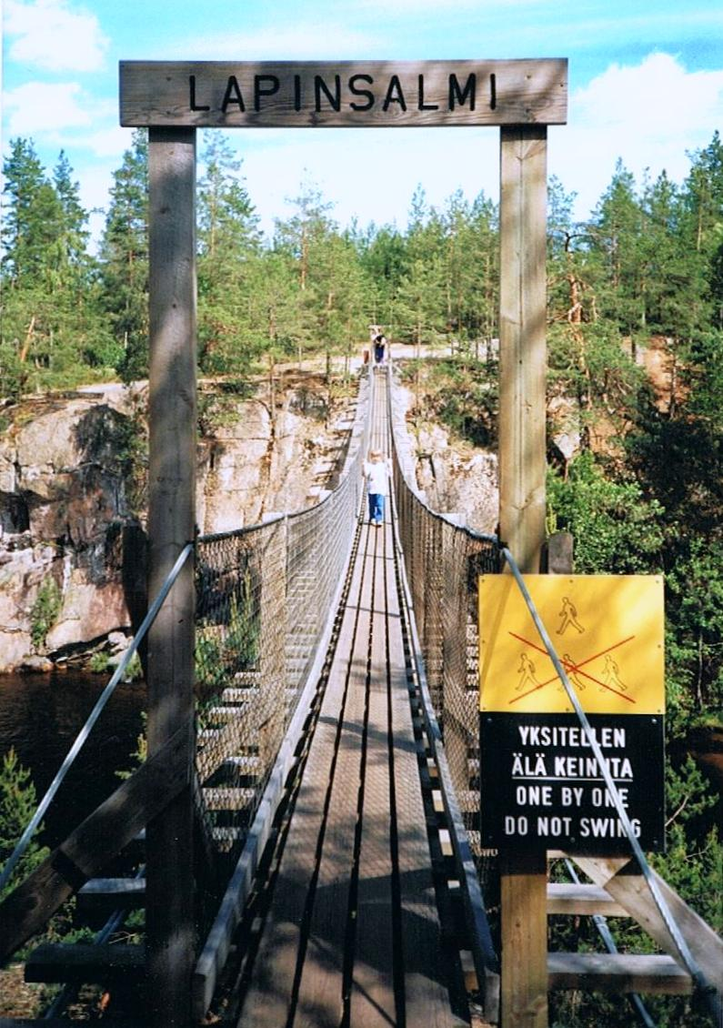
Repovedelle lähdetään heti lounaan jälkeen henkilöautoilla
(matka-aika Kouvolasta n. 45 min). Perillä ylitetään Lapin
salmen riippusilta (kuvat), paistetaan makkaraa nuotiotulella,
voidaan tehdä pieni vaellus kansallispuiston alueella. Retken
vetäjänä kansallispuiston tunteva Jyrki Silvonen.
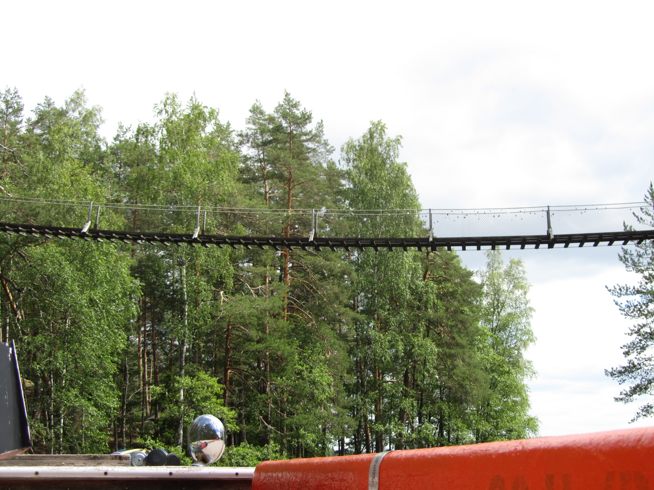
KAIKKI KIINNOSTUNEET OVAT TERVETULLEITA!

Teatteriesitys alkaa klo 13.00 ja kestää n. 2,5 tuntia (sis. väliajan). Musikaali on ollut erittäin
suosittu ja niinpä Kouvolan Teatteri päätti jatkaa esityksiä vielä syyskauden.
Teatterilippujen hinnat: peruslippu 34 €, eläkeläiset 31 €, opiskelijat/lapset/työttömät 22 €.
Teatteriin on esteetön pääsy.
KAIKKI KIINNOSTUNEET OVAT TERVETULLEITA!

Ilmoittautuminen lounaalle, Repovesiretkelle ja teatteriin 18.8.2014 mennessä.
Koska teatteriliput on lunastettava etukäteen, ilmoittautuminen teatteriin on sitova.
Ilmoittautumiset: Marja Lindqvist, puh. 040 569 2726 tai marjahelena.lindqvist@pp.inet.fi.

Vuosikokoukseen ja päivän tapahtumiin ovat tervetulleita kaikki sukuun kuuluvat (ei siis edellytä
sukuseuran jäsenyyttä), joten jakakaa tietoa lähipiirissänne. Aikuisen kanssa pienikin lapsi voi
osallistua Repovesiretkeen.

